Описательная часть
Современный мир диктует свои жизненные условия и свои правила. Интернет и телевидение прочно и навсегда вошли в нашу жизнь.
Современные дошкольники, совсем не играют, либо играют слишком мало. Они легко осваивают компьютеры, мобильные телефоны и управляются со сложными бытовыми приборами. Все технические новшества становятся бытием подрастающего поколения.
У дошкольников наблюдается: задержка речевого развития, нарушения эмоционально-поведенческого развития, тревожность, агрессия, гиперактивность. Им скучно рисовать, конструировать, придумывать новые сюжеты. Их все сложнее заинтересовать и увлечь.
Вся жизнь ребенка – игра. Именно через игру можно развивать, обучать, корректировать, воспитывать. Тактильные ощущения, мелкая моторика, мыслительные операции развиваются в игре. На сегодняшний день существует множество нетрадиционных методик и материалов, позволяющих решить комплекс задач и проблем, состоящих перед педагогом. К тому же нетрадиционные материалы любопытны детям, как игра с неизвестным, их использование вносит некий элемент сюрприза, волшебства, ожидания чуда – а ведь, как известно, познание мира, учение начинаются с удивления. В своей работе по игротерапии, я использую камни и зерна (крупы).
Почему именно камни и зерна (крупы), спросите Вы?
Крупы разные по своей природе и обладают не только разными размерами, формами, фактурами, но и интересными цветами. Крупа не только развивает творческий потенциал ребенка, активизирует пространственное воображение, образно-логическое мышление, но и тренирует мелкую моторику руки.
Игры с камнями - это доступный и эффективный метод воздействия на эмоциональную сферу ребёнка. Камни помогают детям передавать свои чувства и эмоции, учит их воспринимать и анализировать собственные кинестетические ощущения, развивает двигательное, пространственное и зрительное восприятие. Камни помогают снижению повышенной возбудимости, тревожности и агрессии. Перебирая камни в руках, и складывая из них узоры, дети успокаиваются, становятся более коммуникабельными и охотнее идут на контакт со сверстниками.
Для повышения эффективности работы в этом направлении, мной разработаны игры и игровые упражнения. Скорее всего, некоторые игры и игровые упражнения вам знакомы, но надеюсь, что вы увидите новые варианты их использования. Все игры и игровые упражнения просты, но они хороши тем, что можно придумать множество вариантов их использования в зависимости от решаемой задачи.
С детьми я провожу как групповые, так и индивидуальные занятия. Групповые и индивидуальные занятия различаются как по целям, так и по приемам работы. Есть задачи, которые эффективно решаются в ходе встреч один на один – снятие эмоционального напряжения, преодоление негативизма, страхов, устранение различных барьеров и пр.
Игровые упражнения были разработаны таким образом, что в его структуру вошли - дыхательная гимнастика, зрительно - осязательного обследование камней и зерен, продуктивная деятельность, релаксационные сказки и др.

Игры и упражнения

С сыпучими материалами:
Рисование на манной крупе - Насыпать на поднос манку ровным слоем. Рисовать пальцем по подносу с крупой простые объекты (волны, домик, солнышко, цветочек).
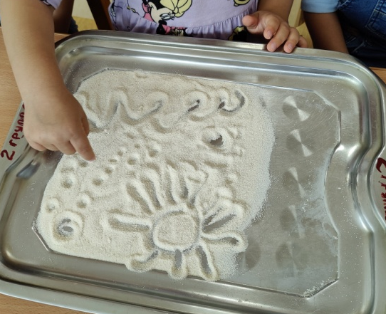

Бассейн для пальчиков или поиски клада - Насыпать крупу в большую емкость. Прятать различные небольшие предметы (игрушки, кубики, шарики, ракушки и т.д.), а потом находить их.
Сжимать и разжимать в крупе кулачок. Можно сопровождать эту игру такими словами: «Вот как пальчики играются: открываются, закрываются».
Сортировка – 1 вариант: Перемешать в миске красную и белую фасоль. Сортировать фасоль по цвету. Брать по одной фасоли, одной или двумя руками.
2 вариант: Сортируем по виду, форме, цвету. Раскладываем в лотки для яиц, формочки для льда, как кучками, так и по одной – каждую в свой домик.
Бусы из макарон – Шнурок и макароны разных цветов. Можно нанизывать бусы одного цвета или чередовать по цвету.
Улитка – Карточка со спиралью, выложенная из фасоли. Поставить пальчик ребенка в центр и начинаете вести по спирали тихо-громко, громко-тихо.
Дорожки- Карточки с разными дорожками, схемами. Выкладывать фасоль или горох на схему.
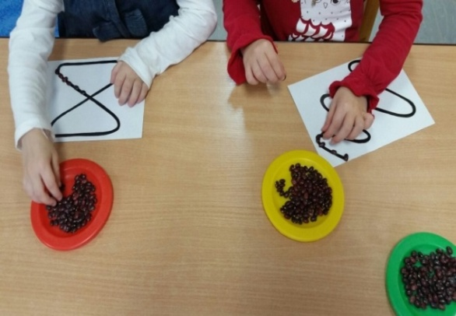
Угадай на ощупь – карточки из круп с геометрическими фигурами или цифрами,мешочки. В мешочек убирается карточка и ребенок пальчиками определяет какая фигура или цифра спрятана.

С камнями:
Игровое упражнение «Мешочки настроения» - ребенок берет камешек и может положить его в мешочек соответствующий его настроению. Если у ребенка грустное настроение, во второй половине дня можно уточнить изменилось его настроение.
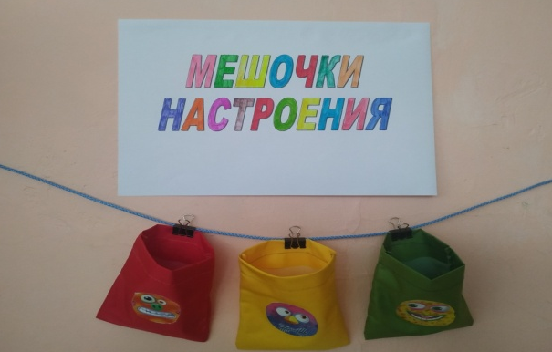
Игровое упражнение «Приветствие» - Дети с педагогом сидят в кругу. У педагога в руках мяч (изготовленный из воздушного шарика и камней мелкой фракции). Поворачивается к ребенку, сидящему слева или справа, передает мячик и приветствует ребенка: «Доброе утро Саша! ». Мячик передается по кругу, дети приветствуют друг друга.
Игры на свежем воздухе: «Крестики – нолики», «Искатели сокровищ», «Попади в цель», «Кто больше соберет камушков», «Дорожки», «Морские и речные камни», «Выложи узор», «Минное поле».
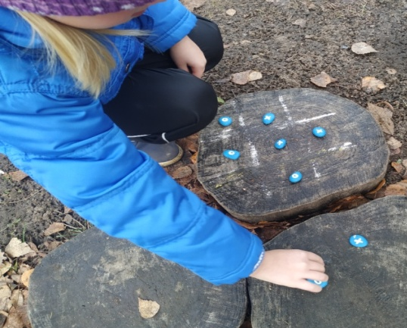
Упражнение с элементами самомассажа: «Капелька», «Веселая игра», «Шарик».
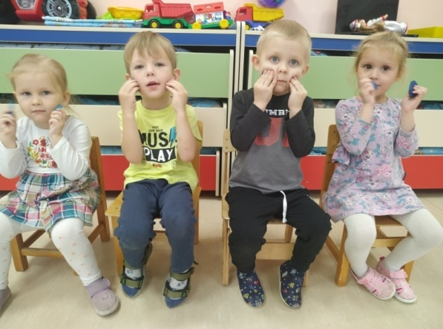

Массажные упражнения: «Покатаем камешек между ладонями, «Уголек», «Растери орех»
Игровые упражнения «Ритмический ряд и счет», «Автоматизация звуков», «Выложи по образцу», «Раскопки», «Продолжи ряд», «Собери фигуру», «Расскажи сказку».
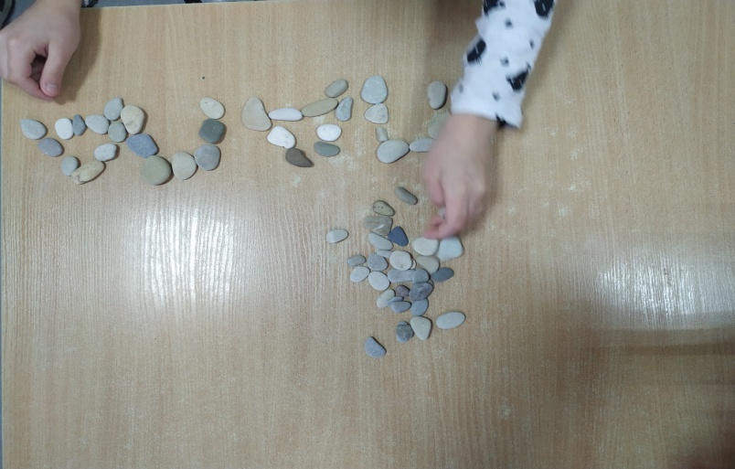

Игры сортировки «От большего к меньшему», «Количество и счет», «Цвет и форма»
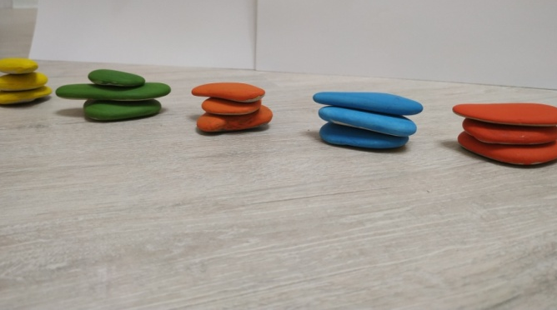
Нейроигры «Шифровки», «Последовательность», «Ямка-кочка»

Используя представленные игры и игровые упражнения, создают благоприятный психологический климат в детском коллективе. Все это, конечно, благотворно влияет и на физическое здоровье детей.

